EV_1_2_Calculo de Masa

arreola vasquez jesus alberto

UPZMG

ING. MECATRONICA

8.-B T/M

**Calculo de masa, centro de masa y el tensor de inercia en cuerpos rígidos.**

El momento de inercia (símbolo I) es una medida de la inercia rotacional de un cuerpo. Cuando un cuerpo gira en torno a uno de los ejes principales de inercia, la inercia rotacional puede ser representada como una magnitud vectorial llamada momento de inercia. Sin embargo, en el caso más general posible la inercia rotacional debe representarse por medio de un conjunto de momentos de inercia y componentes que forman el llamado tensor de inercia. La descripción tensorial es necesaria para el análisis de sistemas complejos, por ejemplo en movimientos giroscópicos.

El momento de inercia refleja la distribución de masa de un cuerpo o de un sistema de partículas en rotación, respecto a un eje de giro. El momento de inercia solo depende de la geometría del cuerpo y de la posición del eje de giro; pero no depende de las fuerzas que intervienen en el movimiento.

El momento de inercia desempeña un papel análogo al de la masa inercial en el caso del movimiento rectilíneo y uniforme. Es el valor escalar del momento angular longitudinal de un sólido rígido.

Los ejes presentan dos aspectos fundamentales; el primero se refiere a su significado físico, y el segundo a su definición matemática.

al despejar el parámetro $\vec{∝}$ que corresponde a la aceleración angular del cuerpo rígido se obtiene una expresión de la forma:



Esta ecuación presenta la misma forma de la que se obtiene al despejar, de la expresión correspondiente a la segunda ley de Newton para el movimiento de una partícula, la aceleración $\vec{a}$ es decir resulta análoga a:



Así, mientras esta ecuación indica en forma matemática que la masa de la partícula es la medida cuantitativa de su inercia; o sea de la resistencia que la partícula ofrece a dejarse acelerar linealmente bajo la acción de la fuerza $\vec{f}$.

el momento de inercia de la masa de un cuerpo rígido dotado de movimiento plano general con respecto a un eje que siendo, perpendicular al plano de movimiento pasa por alguno de los puntos i, C, 1, ó Q, es la medida cuantitativa de resistencia que el cuerpo ofrece a dejarse acelerar angularmente alrededor de dicho eje bajo el efecto del momento que producen las fuerzas exteriores con respecto a dicho eje.

La definición matemática del momento de inercia de la masa de un cuerpo con respecto a cualquier eje, tal como el eje x de la fig.1 está dada por la expresión.



Donde ρx representa la distancia entre el elemento de masa dm, y el eje; es decir, dicha cantidad es la suma de los productos de la masa de cada una de las partículas del cuerpo por el cuadrado de la distancia a dicho eje.

Análogamente con respecto a los ejes "y" y "z", las expresiones correspondientes

El concepto de momento de inercia de la masa de un cuerpo con respecto a uno de

son:

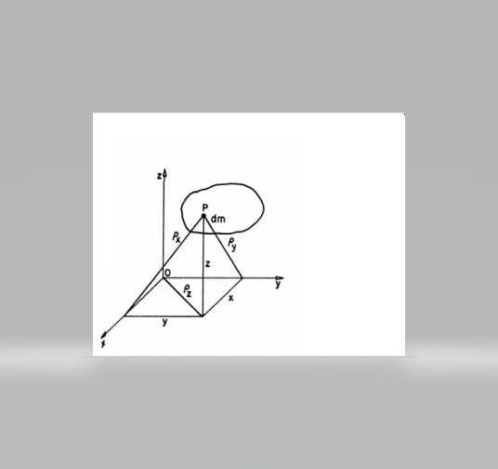 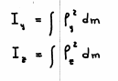

Usando a relación geométrica existente entre las coordenadas "x", "y", y "z " de la partícula P y las distancias ρx, ρy, ρz las tres ecuaciones anteriores también se pueden expresar como sigue:

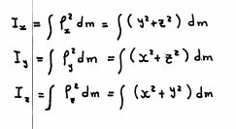

Como puede deducirse fácilmente de las expresiones anteriores el momento de inercia de la masa de un cuerpo es una cantidad escalar cuyas dimensiones son:



Otra de las características propias del momento de inercia de la masa de un cuerpo es que resulta una cantidad positiva cuyo valor numérico depende principalmente, de la posición relativa de sus partículas con respecto al eje bajo consideración, ya que las partículas más alejadas de dicho eje contribuyen en forma más significativa que las más cercanas, debido a que en su cálculo interviene el cuadrado de la distancia entre cada partícula y el eje.

Luis Ordoñez Reyna . (1986). DINÁMICA DEL CUERPO RÍGIDO. MÉTODO DE LAS FUERZAS Y ACELERACIONES . 27-02-20, de facultad de ingieneia Sitio web: http://www.ptolomeo.unam.mx:8080/xmlui/bitstream/handle/132.248.52.100/3300/DINAMICA%20DEL%20CUERPO%20RIGIDO%20.METODO%20DE%20LAS%20FUERZA%20Y%20ACELERACIONES.%20FASCICULO%2011.pdf?sequence=1